**Ответы и пояснения**

**1. 1.**Найдите зна­че­ние вы­ра­же­ния https://oge.sdamgia.ru/formula/da/da62f7c66846e63441ef5d44454fa076p.png

**Решение.**

Найдём зна­че­ние выражения:



Ответ: 3,6.

**2. 2.**Най­ди­те зна­че­ние вы­ра­же­ния  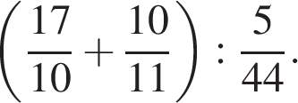

**Решение.**

Приведём в скоб­ках к об­ще­му зна­ме­на­те­лю:



Ответ: 22,96.

**3. 3.**Най­ди­те зна­че­ние вы­ра­же­ния  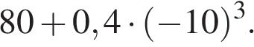

**Решение.**

Последовательно получаем:



Ответ: −320.

**4. 4.**Вы­чис­ли­те:  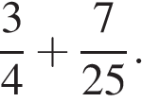

**Решение.**

Приведём дроби к об­ще­му знаменателю:

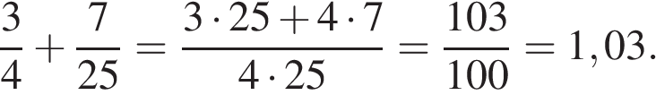

Ответ: 1,03.

**5. 5.**Запишите но­ме­ра вер­ных равенств.

*Номера за­пи­ши­те в по­ряд­ке воз­рас­та­ния без пробелов, за­пя­тых и дру­гих до­пол­ни­тель­ных символов.*

|  |  |
| --- | --- |
| 1) https://oge.sdamgia.ru/formula/8f/8f4d7658d7d9af6629de004491d2ee64p.png | 2) https://oge.sdamgia.ru/formula/30/30363af23b1e3143e9b6d2727c72c4dep.png |
| 3) https://oge.sdamgia.ru/formula/dd/ddd18045459636c22e3b1189b47af188p.png | 4) https://oge.sdamgia.ru/formula/c6/c66b36ba539402c4d8311002af0d5555p.png |

**Решение.**

Вычислим левую часть каж­до­го ра­вен­ства и срав­ним с пра­вой частью:

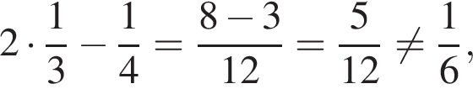

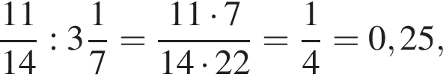

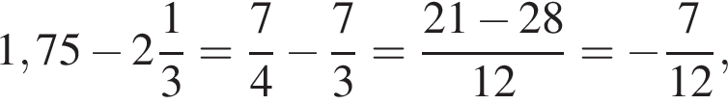

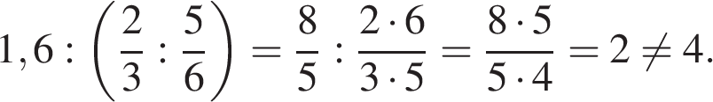

Таким образом, пра­виль­ный ответ ука­зан под но­ме­рами 2 и 3.

Ответ: 23.

**6. 6.**Какому из вы­ра­же­ний равно про­из­ве­де­ние https://oge.sdamgia.ru/formula/bd/bdaafeb813a52a4ef058c1209c20f1cbp.png?

|  |  |  |  |
| --- | --- | --- | --- |
| 1) https://oge.sdamgia.ru/formula/53/53d7c9cac3947916e95ffd04b541d6f1p.png | 2) https://oge.sdamgia.ru/formula/03/0337c34586583e5b8778820994ced782p.png | 3) https://oge.sdamgia.ru/formula/67/6766394edeb1ca701bfa6593089f6341p.png | 4) https://oge.sdamgia.ru/formula/90/90ebcd6090072b22aa87998c8b415208p.png |

**Решение.**

Выполним вычисления:



Правильный ответ ука­зан под но­ме­ром 1.

**7. 7.**Най­ди­те зна­че­ние вы­ра­же­ния  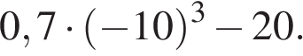

**Решение.**

Последовательно получаем:



Ответ: −720.

**8. 8.**Вы­чис­ли­те:  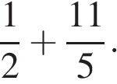

**Решение.**

Приведём дроби к об­ще­му знаменателю:

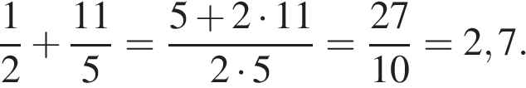

Ответ: 2,7.

**9. 9.**Укажите выражения, зна­че­ния ко­то­рых равны 0,25.

*Номера за­пи­ши­те в по­ряд­ке воз­рас­та­ния без пробелов, за­пя­тых и дру­гих до­пол­ни­тель­ных символов.*

|  |  |
| --- | --- |
| 1) https://oge.sdamgia.ru/formula/63/637a7b3d4b9d4d1b130dcd4458131aebp.png | 2) https://oge.sdamgia.ru/formula/27/275fae7803f749eb8d80d24c2c3db16cp.png |
| 3) https://oge.sdamgia.ru/formula/cb/cb1485756379e24968a64fe505fdd48fp.png | 4) https://oge.sdamgia.ru/formula/ff/ffe62bae1c25bc43ae832cc3a2e6b31ep.png |

**Решение.**

Вычислим зна­че­ние каж­до­го выражения:

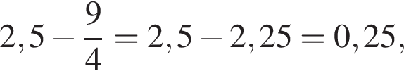

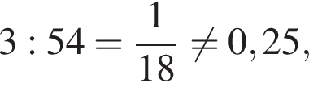

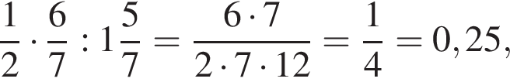

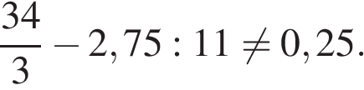

Ответ 13.

**10. 10.**Найдите зна­че­ние вы­ра­же­ния 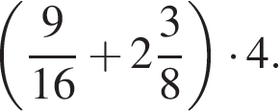

**Решение.**

Найдём зна­че­ние выражения:

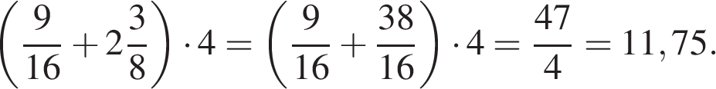

Ответ: 11,75.

**11. 11.**Вы­чис­ли­те:  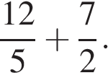

**Решение.**

Приведём дроби к об­ще­му знаменателю:

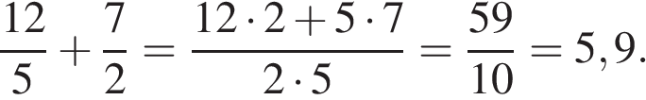

Ответ: 5,9.

**12. 12.**Найдите зна­че­ние вы­ра­же­ния  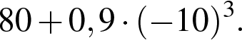

**Решение.**

Последовательно получаем:



Ответ: −820.

**13. 13.**Запишите в от­ве­те но­ме­ра вер­ных равенств.

*Номера за­пи­ши­те в по­ряд­ке воз­рас­та­ния без пробелов, за­пя­тых и дру­гих до­пол­ни­тель­ных символов.*

|  |  |  |  |
| --- | --- | --- | --- |
| 1) https://oge.sdamgia.ru/formula/15/15c0453dccad816d552df79d970ca228p.png | 2) https://oge.sdamgia.ru/formula/ef/ef2a69b1354031c0b532d44cd56d7c3dp.png | 3) https://oge.sdamgia.ru/formula/8f/8f2453c5627199b15ad7da66e865e6a6p.png | 4) https://oge.sdamgia.ru/formula/20/207d56a98fa67ca44196a3e3e720396ap.png |

**Решение.**

Найдём зна­че­ния выражений:

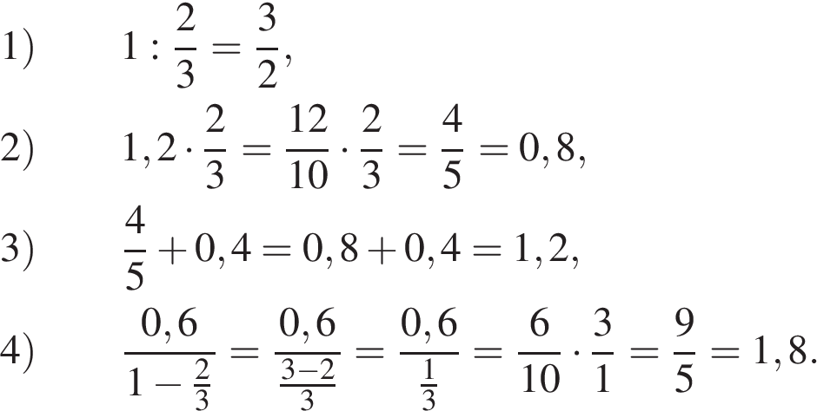

Таким образом, вер­ные ра­вен­ства ука­за­ны под но­ме­ра­ми 2 и 3.

Ответ: 23.

**14. 14.**Найдите зна­че­ние выражения: https://oge.sdamgia.ru/formula/40/4021296a30e05c0d23fbddae6d422e17p.png

**Решение.**

Последовательно произведём все действия:

https://oge.sdamgia.ru/formula/1e/1e7263e3847f765336b587d609967e70p.png

Ответ: 270.

**15. 15.**Вы­чис­ли­те:  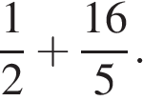

**Решение.**

Приведём дроби к об­ще­му знаменателю:

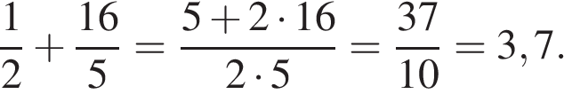

Ответ: 3,7.

**16. 16.**Вы­чис­ли­те:  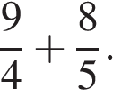

**Решение.**

Приведём дроби к об­ще­му знаменателю:

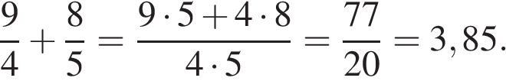

Ответ: 3,85.

**17. 17.**Вы­чис­ли­те:  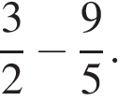

**Решение.**

Приведём дроби к об­ще­му знаменателю:

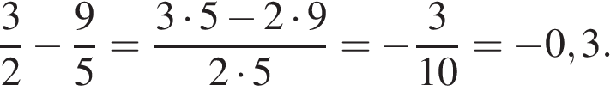

Ответ: −0,3.

**18. 18.**Най­ди­те зна­че­ние вы­ра­же­ния  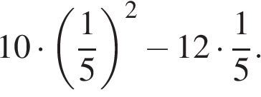

**Решение.**

Вынесем общий мно­жи­тель за скобки:

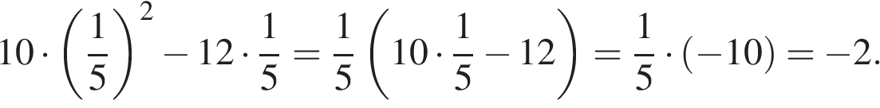

Ответ: −2.

**19. 19.**Найдите зна­че­ние выражения  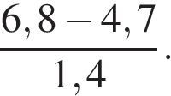

**Решение.**

Умножим чис­ли­тель и зна­ме­на­тель на 10:

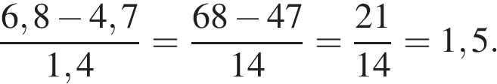

Ответ: 1,5.

**20. 20.**Найдите зна­че­ние вы­ра­же­ния  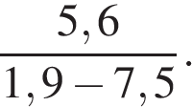

**Решение.**

Умножим чис­ли­тель и зна­ме­на­тель на 10:

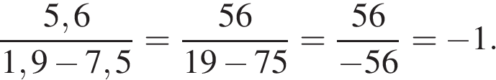

Ответ: −1.

**21. 21.**Вы­чис­ли­те:  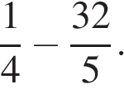

**Решение.**

Переведем обык­но­вен­ные дроби в десятичные:

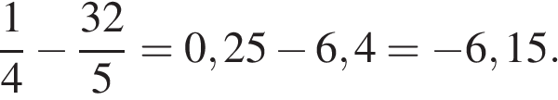

Ответ: −6,15.

**22. 22.**Вы­чис­ли­те:  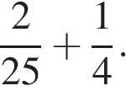

**Решение.**

Приведём дроби к об­ще­му знаменателю:

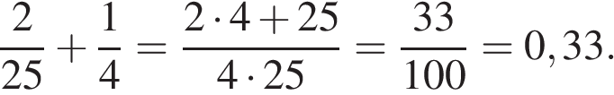

Ответ: 0,33.

**23. 23.**Най­ди­те зна­че­ние вы­ра­же­ния  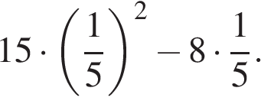

**Решение.**

Вынесем общий мно­жи­тель за скобки:

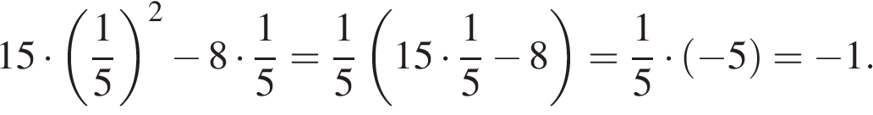

Ответ: −1.

**24. 24.**Соотнесите обык­но­вен­ные дроби с рав­ны­ми им десятичными.

|  |  |  |  |
| --- | --- | --- | --- |
| А. https://oge.sdamgia.ru/formula/b4/b4db34c6e0faeb02984817ff46438474p.png | Б. https://oge.sdamgia.ru/formula/4d/4d3371f46ca0d709f0ed23888ddb365cp.png | В. https://oge.sdamgia.ru/formula/93/93b05c90d14a117ba52da1d743a43ab1p.png | Г. https://oge.sdamgia.ru/formula/91/91c4c3fec1c279ec7aefb6a381d78f0bp.png |
| 1) 0,5 | 2) 0,02 | 3) 0,12 | 4) 0,625 |

*Запишите в ответ цифры, рас­по­ло­жив их в порядке, со­от­вет­ству­ю­щем буквам:*

|  |  |  |  |
| --- | --- | --- | --- |
| А | Б | В | Г |
|  |  |  |  |

**Решение.**

Упростим выражения:

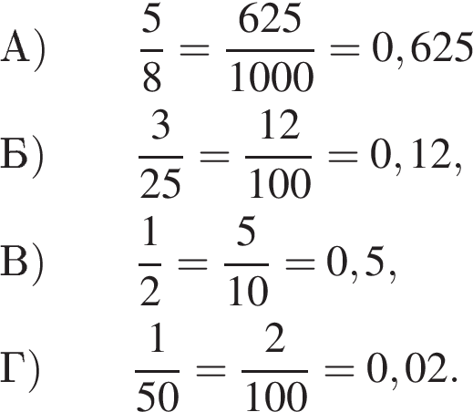

Искомое соотношение: А — 4, Б — 3, В — 1, Г — 2.

Ответ 4312.

**25. 25.**Най­ди­те зна­че­ние вы­ра­же­ния  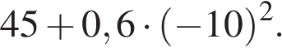

**Решение.**

Умножим чис­ли­тель и зна­ме­на­тель на 10:



Ответ: 105.

**26. 26.**Найдите зна­че­ние вы­ра­же­ния 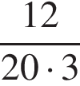.

**Решение.**

Имеем:

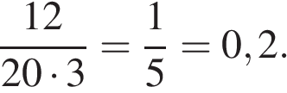

Ответ: 0,2.

**27. 27.**Най­ди­те зна­че­ние вы­ра­же­ния  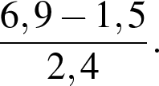

**Решение.**

Умножим чис­ли­тель и зна­ме­на­тель на 10:

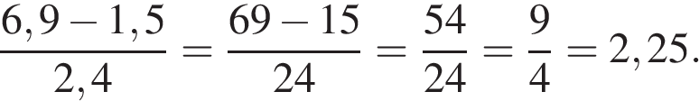

Ответ: 2,25.

**28. 28.**Най­ди­те зна­че­ние вы­ра­же­ния  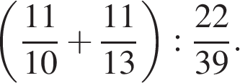

**Решение.**

Приведём в скоб­ках к об­ще­му зна­ме­на­те­лю:



Ответ: 3,45.

**29. 29.**Найдите зна­че­ние вы­ра­же­ния 6,4 − 7 · (−3,3).

**Решение.**

Найдём зна­че­ние вы­ра­же­ния:

https://oge.sdamgia.ru/formula/b3/b3692f6069c69ec4feb0ee67a28e010dp.png

Ответ: 29,5.

**30. 30.**Найдите зна­че­ние вы­ра­же­ния 0,007 · 7 · 700.

**Решение.**

Представим числа в стан­дарт­ном виде:



Ответ: 34,3.